Implimentazzjoni tal-Pjan għall-Irkupru u r-Reżiljenza f’Malta: Kisbiet u Sfidi
Konferenza Annwali
09:00–13:00, 8 ta’ Novembru 2023

Stampi u bijografiji qosra tal-parteċipanti

Funzjoni |  | L-isem | Aġġornata | Bijografija qasira
Moderatur |  | Keith Demicoli | 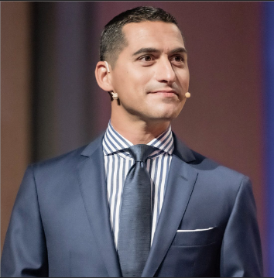 | Xandar u komunikatur freelance.
Kap tar-Rappreżentanza tal-Kummissjoni Ewropea f’Malta |  | Lorenzo Vella | 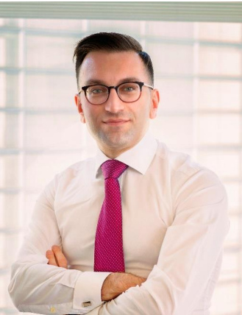 | Kap tar-Rappreżentanza tal-Kummissjoni Ewropea f’Malta minn Mejju 2023. Kien ir-Rappreżentant Permanenti ta’ Malta għall-Kunsill tal-Ewropa (2021-2023), u Deputat Rappreżentant Permanenti ta’ Malta għall-Unjoni Ewropea.
Direttur Ġenerali, SG-RECOVER, Kummissjoni Ewropea |  | Celine Gauer | 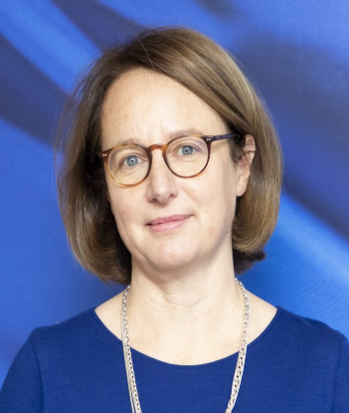 | Direttur Ġenerali tat-Task Force għall-Irkupru u r-Reżiljenza. Deputat Segretarju Ġenerali għall-Koordinazzjoni tal-Politika fil-Kummissjoni Ewropea (2018–2020). Kienet membru tad-Direttorat Ġenerali għall-Kompetizzjoni fejn okkupat diversi karigi, dan l-aħħar bħala Direttur għall-Enerġija u l-Ambjent.
Segretarju Parlamentari għall-Fondi Ewropej, Ministeru għall-Ekonomija, Fondi Ewropej u Artijiet |  | L-Onor. Dr Chris Bonett | 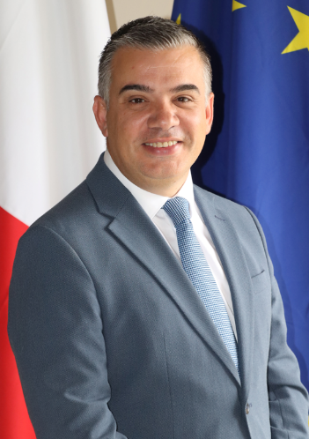 | Ġie elett fil-Parlament u nħatar Segretarju Parlamentari għall-Fondi Ewropej fi ħdan il-Ministeru għall-Ekonomija, Fondi Ewropej u Artijiet f’Marzu 2022. Serva bħala Sindku tal-Gżira.
Maniġer ta’ Diviżjoni, Interconnect Malta | Dr Ing. Joseph Vassallo |  | 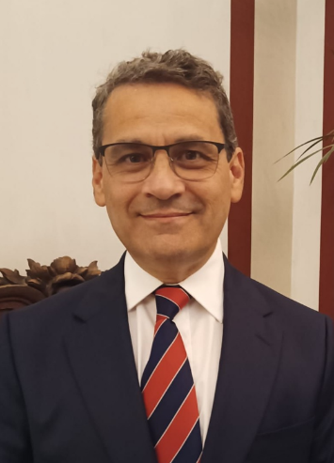 | Inġinier tal-elettriku, li jmexxi tim f’Interconnect Malta li qed jaħdem fuq it-tieni interkonnettur mal-Italja, u proġetti ta’ enerġija rinnovabbli offshore u ta’ ħżin tal-enerġija fil-batteriji.
President tal-Kunsill Malti għall-Iżvilupp Ekonomiku u Soċjali |  | David Xuereb | 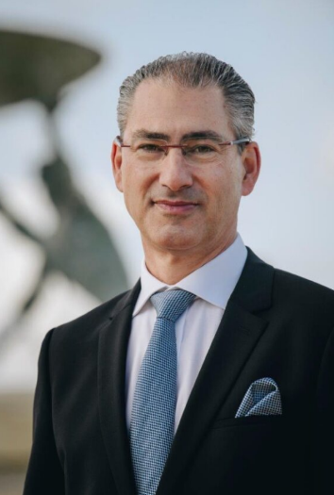 | Jippresiedi l-Kunsill Malti għall-Iżvilupp Ekonomiku u Soċjali (MCESD) u l-Malta ESG Alliance. Bħala perit u inġinier strutturali, mexxa timijiet tal-ambjent mibni madwar id-dinja għal aktar minn 30 sena. Lettur fl-Università ta’ Malta. Ippresieda l-Kamra tal-Kummerċ, in-Negozju u l-Intrapriża.
Direttur, Istitut għall-Enerġija Sostenibbli, Università ta’ Malta |  | Il-Prof. Luciano Mule Stagno | 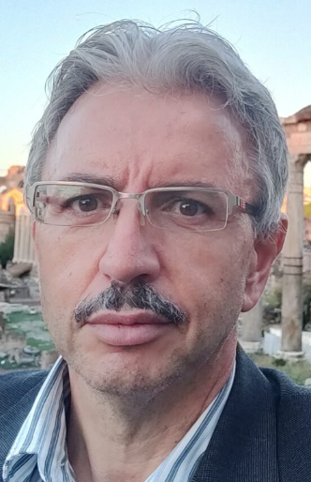 | Direttur tal-Istitut għall-Enerġija Sostenibbli fl-Università ta’ Malta. Qatta’ 12-il sena ma’ MEMC Electronic Materials fl-Istati Uniti bħala d-direttur tal-laboratorji globali. Il-qasam espert ewlieni huwa fis-semikondutturi u l-materjali solari, iżda ħadem ukoll fuq sistemi solari u solari offshore. Eks Kap Eżekuttiv ta’ Heritage Malta u membru tal-Kunsill ta’ Din l-Art Ħelwa. Serva fuq il-bordijiet ta’ diversi kumpaniji lokali.
Koordinatur tal-Kampanja tal-Klima, Friends of the Earth Malta |  | Dr Suzanne Maas | 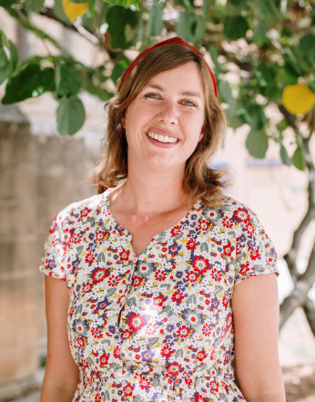 | Bħala Koordinatur tal-Kampanja tal-Klima fi Friends of the Earth Malta, Suzanne tiffoka fuq il-klima, l-enerġija u l-mobbiltà. Il-kampanja tal-kilma tippromwovi viżjoni ħielsa mill-fjuwils fossili għal Malta u investiment fl-enerġija rinnovabbli, fl-enerġija tal-komunità u f’modi ta’ trasport aktar nodfa. Involuta fiċ-Ċentru tal-Mobbiltà Urbana tal-EIT f’Malta, li jippromwovi inizjattivi ta’ mobbiltà sostenibbli. Tgħallem part-time fl-Università ta’ Malta.
Direttur, DĠ ECFIN, il-Kummissjoni Ewropea |  | Isabel Grilo | 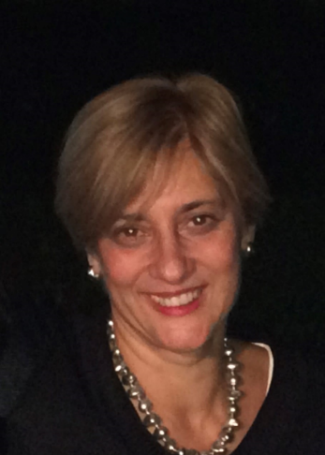 | Tissorvelja l-ħidma fuq is-sorveljanza ekonomika u tmexxi b’mod konġunt in-negozjati ma’ tmien Stati Membri dwar l-implimentazzjoni tal-Faċilità għall-Irkupru u r-Reżiljenza. Qabel dan, mexxiet l-Unità ECFIN li tittratta l-kompetittività u r-riformi strutturali. Qabel kienet akkademika u riċerkatur b’diversi karigi fl-Università Kattolika ta’ Louvain u fl-Università ta’ Lille.
Ministru għall-Edukazzjoni, l-Isport, iż-Żgħażagħ, ir-Riċerka u l-Innovazzjoni | L-Onor. Dr Clifton Grima |  | 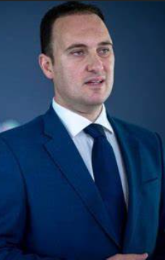 | Il-Ministru għall-Edukazzjoni, l-Isport, iż-Żgħażagħ, ir-Riċerka u l-Innovazzjoni. Avukat, li ġie elett fil-Parlament f’Ottubru 2016. Ingħata l-ewwel kariga fil-Kabinett fl-2017 bħala Segretarju Parlamentari għaż-Żgħażagħ, l-Isport u l-Organizzazzjonijiet Volontarji.
Kap Eżekuttiv, il-Kamra tal-Kummerċ, in-Negozju u l-Intrapriża |  | Dr Marthese Portelli | 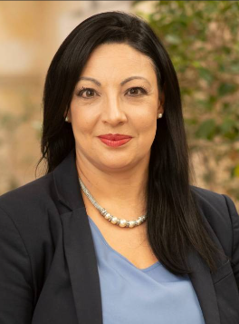 | Kap Eżekuttiv tal-Kamra tal-Kummerċ, in-Negozju u l-Intrapriża minn Ġunju 2021. Iggradwat fil-liġi, u għandha esperjenza vasta fil-formulazzjoni u n-negozjar tal-politika. Okkupat rwoli għolja fid-dinja korporattiva għal 13-il sena fis-settur tat-teknoloġija, qabel ma serviet bħala Membru Parlamentari fejn segwiet portafolli bħall-affarijiet tal-UE, l-enerġija, l-ambjent, it-trasport, l-infrastruttura, il-proġetti kapitali, l-ippjanar u l-proprjetà.
Segretarju Ġenerali tal-General Workers Union |  | Josef Bugeja | 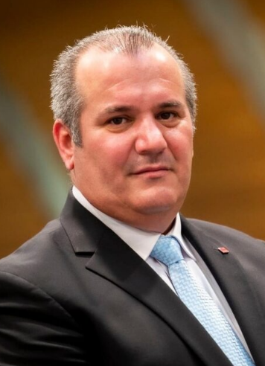 | Wara bosta snin fit-trejdjunjoniżmu, Bugeja ġie elett Segretarju Ġenerali tal-GWU fl-2015. Bħalissa, jirrappreżenta lill-GWU f’diversi istituzzjonijiet nazzjonali u internazzjonali bħall-Kunsill Malti għall-Iżvilupp Ekonomiku u Soċjali, l-Organizzazzjoni Internazzjonali tax-Xogħol, il-Konfederazzjoni Ewropea tat-Trade Unions u l-Konfederazzjoni Internazzjonali tat-Trade Unions.
Kap Eżekutiv, Junior Achievement Malta |  | Matthew Caruana | 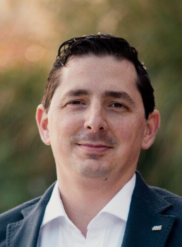 | Matthew Caruana huwa l-Kap Eżekuttiv ta’ Junior Archivement Malta, li tipprovdi tagħlim dwar l-intraprenditorija, il-litteriżmu finanzjarju, u t-tħejjija għax-xogħol. Huwa ħadem mal-istudenti u ż-żgħażagħ bħala innovatur tan-negozju, kowċ u mentor, b’rekord ta’ prestazzjoni biex iwassal il-proġetti mill-bidu għas-suċċess.
Direttur, DĠ GROW, Il-Kummissjoni Ewropea |  | Mary Veronica Tovsak Pleterski | 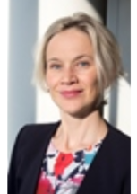 | Direttur għall-Infurzar tas-Suq Uniku fid-DĠ GROW fil-Kummissjoni Ewropea. Eks konsulent ekonomiku għall-President tal-Kummissjoni Ewropea. Qabel dan, Direttur fid-DĠ ECFIN inkarigata mill-investiment, it-tkabbir u r-riformi strutturali. Kienet Direttur għas-swieq Ewropej u internazzjonali tal-karbonju fid-DĠ CLIMA u Konsulent Prinċipali fid-DĠ CNECT. Eks Deputat Rappreżentant Permanenti tas-Slovenja għall-UE. Bdiet il-karriera tagħha fil-Ministeru tal-Affarijiet Barranin tas-Slovenja u serviet bħala diplomat fi Strasburgu, New York u Brussell.
Direttur Ġenerali, Ministeru għall-Ekonomija, Fondi Ewropej u Artijiet |  | Claude Sammut | 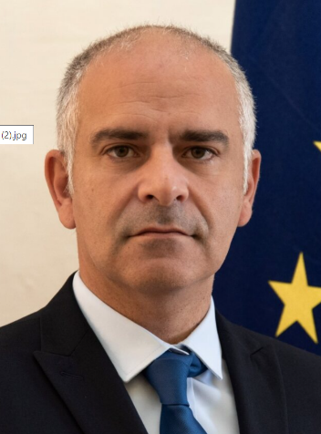 | Claude Sammut huwa d-Direttur Ġenerali tad-Diviżjoni tal-Miżuri u l-Appoġġ, li għandha l-mandat tal-funzjoni tal-Korp Intermedju għall-miżuri ffinanzjati permezz tal-FEŻR 2014–2020, il-FEŻR 2021–2027, u li hija responsabbli wkoll għal għadd ta’ skemi użati taħt żewġ investimenti fl-RRP ta’ Malta.
Kap Eżekuttiv, Servizzi Ewropej f’Malta (SEM) |  | Denise Fiorentino | 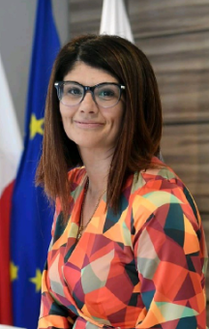 | Is-Sa Fiorentino ngħaqdet maċ-Ċivil fl-2004. Għanda ’l fuq minn 10 snin esperjenza ta’ ħidma fil-qasam tal-finanzjament mil-UE, u ħadmet kemm fid-dimensjoni tal-politika kif ukoll tal-implimentazzjoni ta’ inizjattivi ffinanzjati mill-UE. Kienet ukoll responsabbli għall-ipprogrammar tal-Programmi Operazzjonali tal-Fondi Strutturali ta’ Malta 2014-2020.  Bħalissa hija l-Kap Eżekuttiv ta’ Servizzi Ewropej f’Malta (SEM) – il-helpdesk tal-Gvern Malti għall-fondi tal-UE, li fih tiffoka biex ittejjeb l-aċċessibbiltà tal-inizjattivi ffinanzjati mill-UE għal kulħadd.
Kap Eżekuttiv, Kamra Maltija għan-Negozji Żgħar u Medji |  | Abigail Mamo |  | Kap Eżekuttiv tal-Kamra Maltija għan-Negozji Żgħar u Medji għall-aħħar disa’ snin. Tispeċjalizza fil-kompetittività u s-sostenibbiltà tal-intrapriżi, b’mod partikolari l-SMEs. Esperjenzata fil-lobbjar, u tirrappreżenta l-interessi tan-negozji f’għadd ta’ fora ta’ livell għoli.
Kap Eżekuttiv, Kamra tan-Negozju għal Għawdex |  | Daniel Borg | 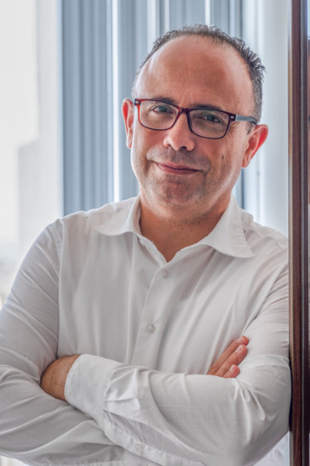 | Kap Eżekuttiv tal-Kamra tan-Negozju għal Għawdex, wara li okkupa diversi karigi fis-settur pubbliku. Membru tal-kumitat tekniku tal-Insular Chambers of Commerce of the EU, u membru tal-bord tal-Awtorità Reġjonali għall-Iżvilupp ta’ Għawdex.

